EXCELENTÍSSIMO SENHOR DOUTOR JUIZ DE DIREITO DA VARA DA FAMÍLIA, IDOSO, ÓRFÃOS DA COMARCA DE PALHOÇA

Autos n. 5006612-45.2024.8.24.0045

ESPÓLIO DE CLÁUDIO GASTÃO DA ROSA, representado neste ato por sua inventariante judicial, MARIA APARECIDA MALAGOLLI GASTÃO DA ROSA, já qualificados nos autos n. 5006612-45.2024.8.24.0045, vem, respeitosamente, à elevada presença de Vossa Excelência, por seu advogado abaixo signatário, apresentar, a tempo e modo, IMPUGNAÇÃO ao CUMPRIMENTO DE SENTENÇA proposto por VALENTINA NASCIMENTO GASTÃO DA ROSA, nos termos delineados a seguir.

I – INDEFERIMENTO DO PEDIDO DE GRATUIDADE DA JUSTIÇA

- Em complemento à petição em que requereu o indeferimento da gratuidade da justiça pretendida pela exequente (evento 46), o executado registra que, neste momento, também não há qualquer motivação idônea para a sua concessão, sobretudo porque inexistem despesas processuais decorrentes do cumprimento de sentença ajuizado, assim como não há qualquer condenação ou obrigação que demanda o custeio financeiro por parte da exequente.
- Em outras palavras, como não existe qualquer ônus para a exequente neste momento processual, também não há justificativa ou mesmo interesse para a concessão da gratuidade da justiça por ela requerida.
- Aliás, para verificar a necessidade de concessão da gratuidade da justiça, a situação de hipossuficiência da exequente deve ser examinada somente no momento em que lhe for imposto algum ônus financeiro, se isso ocorrer, como forma de constatar se, naquele exato momento, a parte requerente estaria impossibilitada financeiramente de arcar com a despesa ou outro consectário legal. Contudo, não é esse o caso dos autos, razão pela qual deve ser indeferido o benefício também por este motivo, além da já demonstrada ausência de hipossuficiência econômica, diante de todo o patrimônio e renda da exequente apontados na petição do evento 46.

II – DA COBRANÇA INDEVIDA DE QUANTIA JÁ PAGA E COM HOMOLOGAÇÃO JUDICIAL DE ACORDO FIRMADO ENTRE AS PARTES

- Como se extrai da conciliação firmada entre o autor da herança e a exequente nos autos n. 0304251-19.2014.8.24.0045 e n. 0305938-31.2014.8.24.0045 (doc. 1), todas as quantias executadas até março de 2018 já foram devidamente quitadas pelo de cujus em vida, de modo que não há qualquer débito em relação a esse período, objeto deste novo cumprimento (março de 2014 a março de 2018).
- Assim sendo, conforme cálculo apresentado na emenda à exordial (evento 22), não há dúvida de que se está diante de cobrança indevida do montante de R$ 132.486,22 (cento e trinta e dois mil, quatrocentos e oitenta e seis reais e vinte e dois centavos), que corresponde à soma do valor dos meses de março de 2014 a março de 2018, razão pela qual o acolhimento da presente impugnação, para impedir o duplo cumprimento dessa obrigação, é medida que se impõe.

III – DA COBRANÇA INDEVIDA DE VALORES JÁ QUITADOS PELO EXECUTADO

- No mais, excluídas as cobranças indevidas apontadas no tópico anterior, a exequente pretende executar o montante relativo aos meses de dezembro de 2018, novembro e dezembro de 2019, janeiro, fevereiro e dezembro de 2020, dezembro de 2021, dezembro de 2022, além de julho de 2023 até setembro de 2024.
- Considerando o provimento do agravo de instrumento interposto pela exequente, o executado já realizou o depósito dos meses de julho de 2023 a setembro de 2024 (evento 46), objeto deste cumprimento de sentença.
- Com relação às demais quantias executadas, o executado expõe que essa obrigação alimentar já foi quitada em vida pelo de cujus. Como se extrai dos autos n. 0304251-19.2014.8.24.0045 e n. 0305938-31.2014.8.24.0045, em diversas oportunidades o pagamento era realizado mediante depósito em dinheiro, direto na “boca do caixa”, em nome da exequente Valentina (doc. 2), exatamente nos mesmos valores da pensão devida pelo executado, que, por vezes, também era depositado pela esposa do autor da herança ou por um de seus filhos, como se extrai dos extratos apresentados pela exequente. E, compulsando os extratos juntados pela exequente, não resta dúvida de que os meses de novembro de 2019 e janeiro e fevereiro de 2020 foram devidamente pagos pelo de cujus.
- Isso porque, no mês de novembro de 2019 a pensão mensal foi paga pelo executado no dia 7.11.2019, por meio de depósito em dinheiro, em nome de Valentina, como se extrai do extrato bancário do ano mencionado (evento 1, Extrato Bancário 25, p. 8):

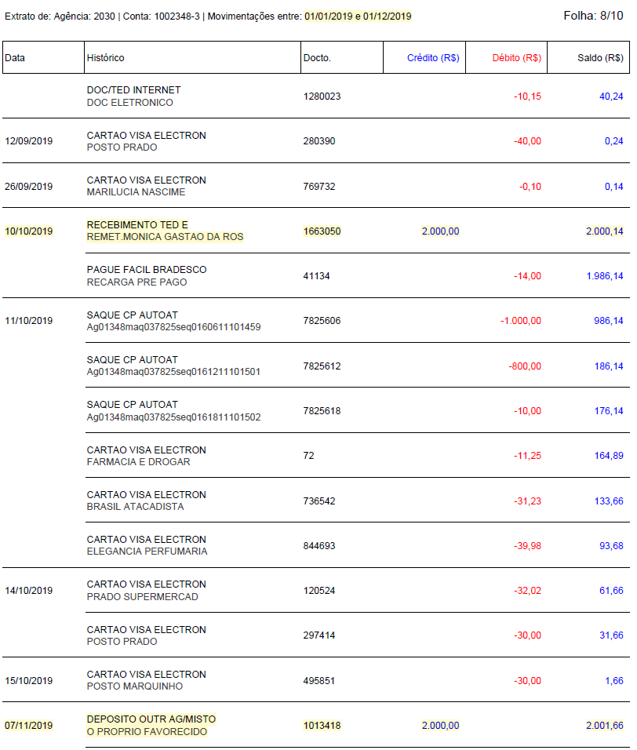

- E o executado também pagou a pensão alimentícia dos meses de janeiro e fevereiro de 2020 da mesma forma, vejamos (evento 1, Extrato Bancário 23, p.1/3):

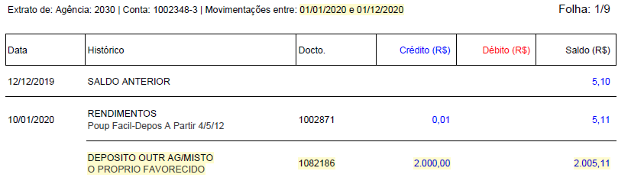
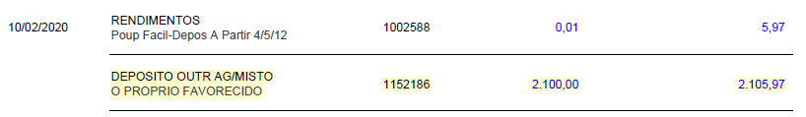

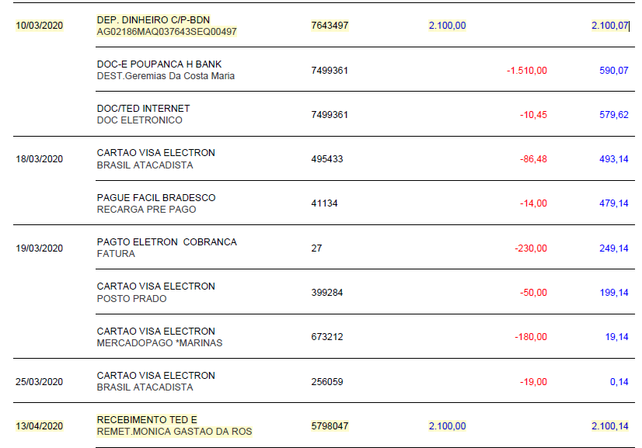

- Aliás, o extrato colacionado acima confirma que a própria exequente sabia dos pagamentos realizados por meio de depósito em dinheiro, em nome de Valentina, tendo em vista que essa foi a forma de pagamento utilizada em março de 2020 e esse mês (março/2020) não foi objeto do cumprimento de sentença.
- E isso ocorre em relação à quitação da pensão de diversos outros meses, que foram quitados mediante pagamento em dinheiro pelo executado e também não foram objeto deste cumprimento de sentença, como se extrai dos extratos anexados à exordial.
- Mas não é só.
- Em relação aos meses de dezembro cobrados (2018, 2019, 2020, 2021 e 2022), como se extrai dos documentos juntados pela própria exequente (evento 1, Extrato Bancário20 a Extrato Bancário 27), trata-se de evidente tentativa de induzir esse nobre Magistrado em erro, na medida em que os extratos bancários não incluem todos os dias do mês de dezembro, encerrando as informações relacionadas à movimentação financeira no dia 1º de dezembro.
- Ou seja, nos extratos apresentados pela exequente não constam as transações realizadas entre os dias 2 e 31 de dezembro, senão vejamos:

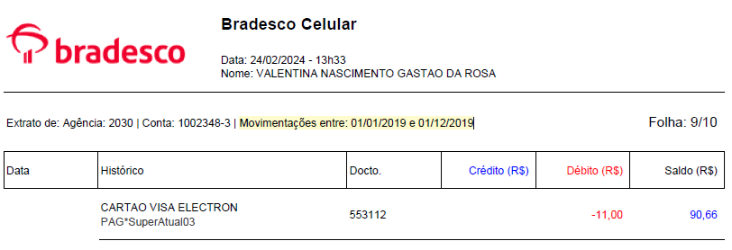

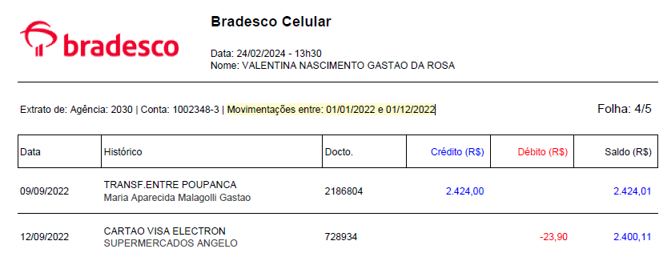

- Portanto, ao que tudo indica, essa omissão de informações quanto a todas as movimentações dos meses de dezembro é o que motiva a cobrança indevida e pode ser caracterizada, inclusive, como má-fé da exequente.
- O executado registra, por oportuno, que nos extratos da conta da inventariante dos anos de 2021 e 2022, acessados pelo aplicativo do banco Bradesco no celular (doc. 3), foi encontrada a informação de que a pensão foi devidamente quitada em dezembro dos anos de 2021 (R$ 2.200,00) e 2022 (R$ 2.424,00), vejamos:

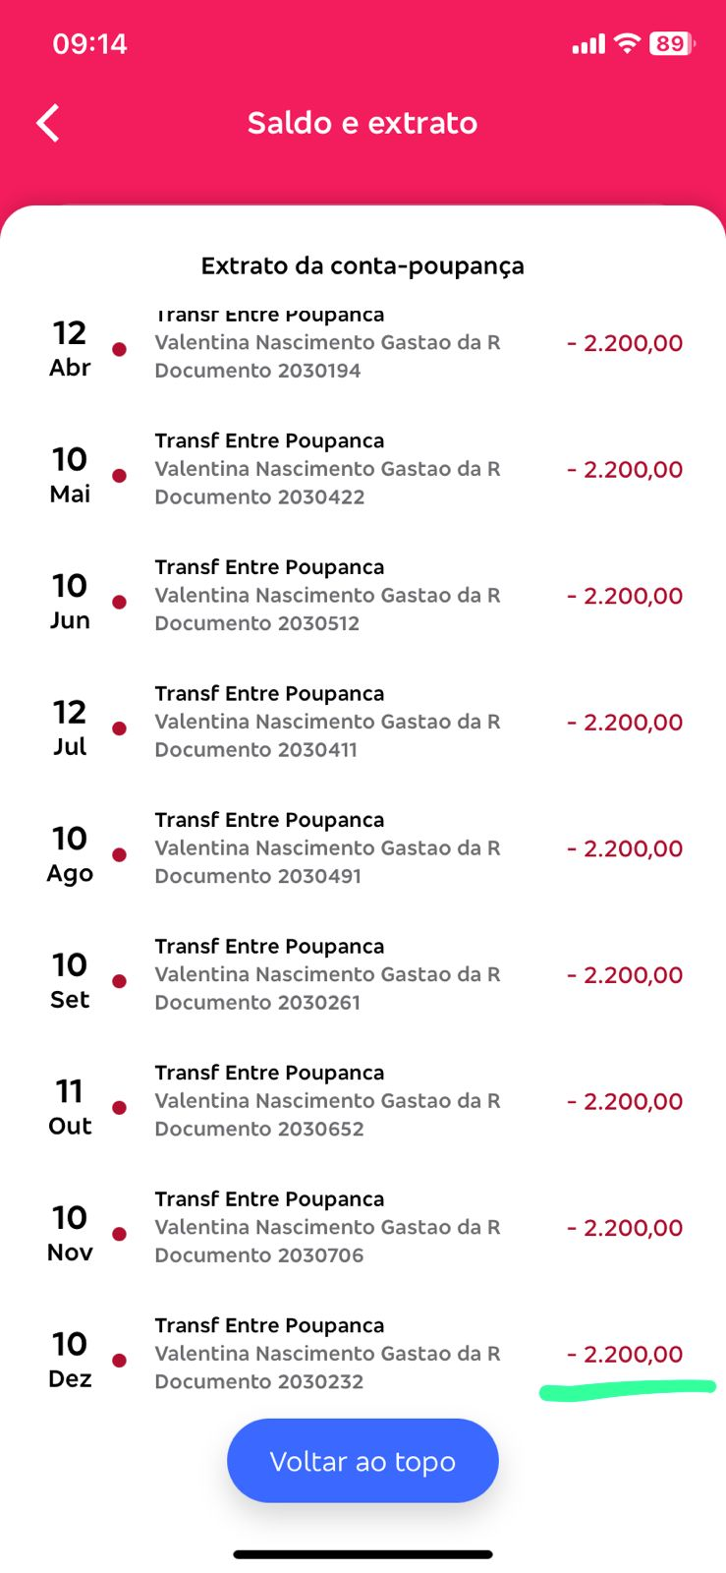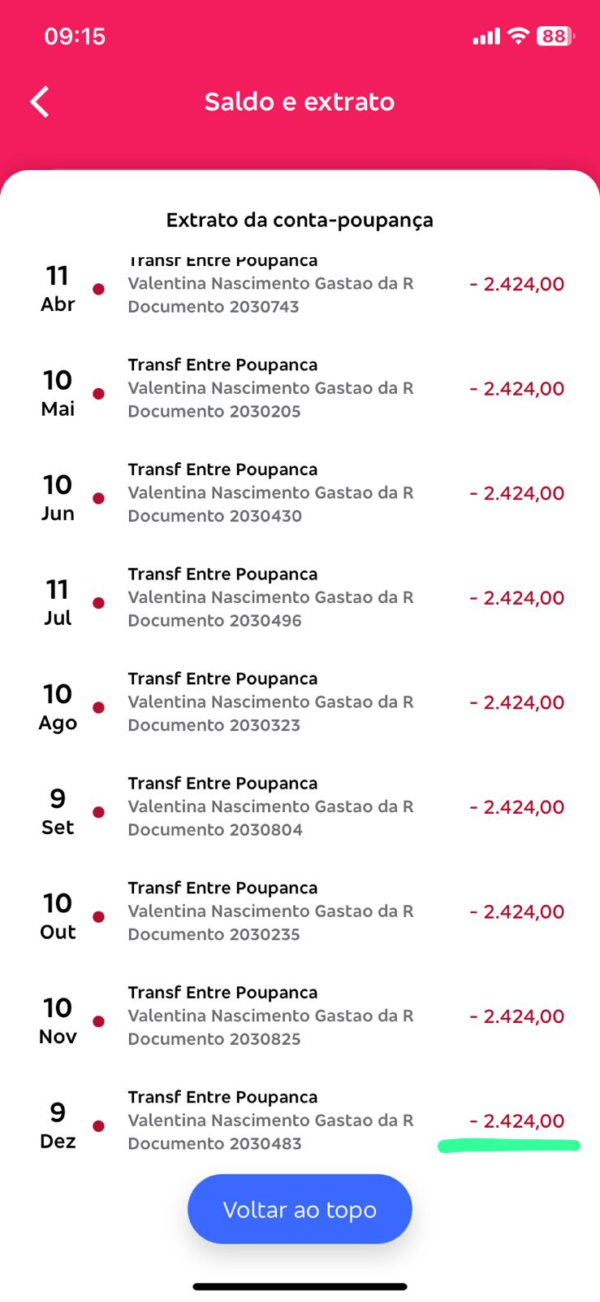

- Assim, considerando que o Espólio está em dia com todas as suas obrigações alimentares, incluindo as que compõem este cumprimento, o acolhimento da impugnação e a extinção do feito, sem a imposição de qualquer condenação ao executado, é medida de Justiça.
- Por fim, caso Vossa Excelência entenda que a justificativa em relação aos demais meses de dezembro não é suficiente, o Espólio executado requer seja determinado que a exequente apresente os extratos da sua conta bancária, incluindo os meses de dezembro cobrados, sob pena de afastamento da quantia executada, uma vez que o executado não conseguiu obter os registros bancários desse período e, portanto, a apresentação pela exequente é a única forma que o Espólio tem à disposição atualmente para se defender e comprovar que está em dia com as suas obrigações.

IV – REQUERIMENTOS

- Ante o exposto, o Espólio executado requer:

- o indeferimento da justiça gratuita requerida pela exequente, pelas razões expostas na petição do evento 46 e pela complementação apresentada nesta peça;
- o acolhimento da presente impugnação, com a respectiva extinção do cumprimento de sentença, tendo em vista que está provado o pagamento de toda a quantia objeto deste feito executivo;
- subsidiariamente, caso não extinta imediatamente a demanda, a determinação à exequente para que apresente aos autos os extratos bancários relativos aos meses de dez/2018, dez/2019, dez/2020, dez/2021 e dez/2022, como forma de comprovar os pagamentos relativos a esses meses pelo Espólio executado, sob pena de improcedência da cobrança dessa quantia;
- a fixação dos honorários advocatícios, nos termos do art. 85 e seguintes do CPC.

- Pleiteia, por fim, sejam todas as intimações doravante realizadas em nome do advogado Paulo Ekke Moukarzel Junior, inscrito na OAB/SC sob o nº 36.591, sob pena de nulidade (art. 272, §5º, do CPC).

Pede deferimento.
Florianópolis/SC, 6 de fevereiro de 2026.

Paulo Ekke Moukarzel Junior
OAB/SC 36.591
DOCUMENTOS QUE ACOMPANHAM ESTA IMPUGNAÇÃO:
Doc. 1: Acordo entre as partes firmado nos autos n. 0304251-19.2014.8.24.0045 e n. 0305938-31.2014.8.24.0045 e respectiva sentença de extinção pelo pagamento do valor ajustado;
Doc. 2: Comprovantes de depósito da pensão alimentícia realizados diretamente junto ao caixa da instituição financeira, em nome da exequente;
Doc. 3: Comprovantes de pagamento da pensão alimentícia relativa aos meses de dezembro de 2021 e dezembro de 2022.

